Конспект урока по физической культуре 8 класс «Бег 60 м. Прыжки в длину с разбега. Метание малого мяча на дальность».

Ход урока
План-конспект
урока по физической культуре, 8 класс.
Учитель: Мирзаев Омар Магомедович
Дата проведения: 17.09.2019 г.
Раздел программы: легкая атлетика
Тема урока: Бег 60 м. Прыжки в длину с разбега. Метание малого мяча на дальность
Цель урока: Формирование у детей потребности в здоровом образе жизни, Выявления уровня физической подготовленности обучающихся.
Задачи урока:
- Образовательные:
Закрепление техники спринтерского бега, прыжка в длину с разбега способом «согнув ноги», метания малого мяча; выявление уровня физической подготовленности обучающихся в упражнениях «Бег 60м», «Прыжки в длину с разбега», «Метание малого мяча на дальность».
- Оздоровительные:
Развитие физических качеств и способностей обучающихся (силовых, скоростных, скоростно-силовых, координационных, выносливости, гибкости).
- Воспитательные:
Формирование у учащихся устойчивого интереса к занятиям легкой атлетикой, чувства дисциплинированности
Тип урока: обучающего контроля.
Место проведения: спортивная площадка школы.
Инвентарь: Секундомер, флажки, мячи для метания, прыжковая яма.

Содержание | Дозировка | Организационно-методические указания
Подготовительная часть (10 минут)
1. Построение, приветствие. Рапорт. Сообщение задач урока. | 2 мин. | Четкости выполнения.  Обратить внимание на внешний вид, осанку.  Проверить наличие формы.  Напомнить правила техники безопасности.
2.Строевые упражнения на месте  - Выполнение команд «равняйсь», «смирно», «Напра-во! В обход по площадке шагом марш!» | 0,5 мин | Следить за правильностью выполнения
3.Ходьба:  - обычная;  - на носках;  - на пятках;  - на внешней стороне стопы;  - на внутренней стороне стопы;  - обычная. | 0,5 круга  0,5 круга  0,5 круга  0,5 круга  0,5 круга  0,5 круга | Соблюдать дистанцию  Руки за головой  Руки за спиной  Руки на поясе  Спина прямая  Соблюдать дистанцию
4.Бег:  - медленный;  - приставными шагами;  - спиной вперёд;  - обычный. | 1 круг  0,5 и 0,5 круга  1 круг  1 круг | Следить за дыханием  Левым и правым боком  Смотреть через левое плечо  Регулировать темп
5.Ходьба | 0,5 круга | Восстановление дыхания
6. ОРУ в движении:  1) И.п. – правая рука вверху.  1 – 2 – рывки назад;  3 – 4 – то же, левая вверху.  2) И.п. – руки вперёд.  1 – 4 – вращения предплечьями на себя;  1 – 4 – то же, от себя.  3) И.п. – руки в стороны.  1 – скрещивание рук, левая сверху;  2 – и.п.;  3 – то же, правая сверху;  4 – и.п.  4) И.п. – руки к плечам.  1 – 4 – круговые вращения вперёд;  1 – 4 – то же назад.  5) И.П. - руки в стороны.  1 – 4 – круговые вращения вперёд;  1 – 4 – то же назад. | 0,5 круга  0,5 круга  0,5 круга  0,5 круга  0,5 круга | Движения пружинистые  Голову держать прямо  Руки на уровне груди  Руки параллельно земле  Движения энергичные  Руки максимально прямые
7. ОРУ на месте:  1) И.п. – основная стойка, руки на пояс.  1 – наклон вперёд, руки вниз;  2 – и.п.;  3 – прогнуться назад, руки вверх;  4 – и.п.  2) И.п. – ноги на ширине плеч, руки за головой;  1 – наклон влево;  2 – и.п.;  3 – наклон вправо;  4 – и.п..  3) И.п. – то же.  1 – поворот туловища влево;  2 – и.п.;  3 – поворот туловища вправо;  4 – и.п..  4) И.п. – наклон вперёд, руки в стороны.  1 – поворот туловища влево;  2 – то же вправо;  3 – 4 – то же повторить.  5) И.п. – ноги на ширине плеч, руки на поясе.  1 – 4 – круговые вращения туловища влево;  1 – 4 – то же вправо.  6) И.п. – руки на поясе.  1 – выпад левой, руки в стороны;  2 – и.п.;  3 – выпад правой, руки в стороны;  4 – и.п..  7) И.п. – стойка ноги врозь, руки вперёд в стороны.  1 – мах левой к правой руке;  2 – и.п.;  3 – мах правой к левой руке;  4 – и.п..  8) И.п. – о.с., руки на поясе.  1 – 4 – прыжки на левой;  1 – 4 – прыжки на правой;  1 – 4 – прыжки на двух. | 5 раз  5 раз  5 раз  5 раз  5 раз  10 раз  10 раз  10 раз | Фронтальный метод  Ноги в коленях прямые  Наклоны выполнять точно в стороны  Стопы не отрывать от земли  Выполнять с максимальной амплитудой  Смотреть прямо перед собой  При выпаде руки ладонями вверх  Ноги прямые, руки параллельно полу  Смотреть прямо перед собой
8. Специально-беговые упражнения:  - бег с высоким подниманием бедра;  - бег с захлёстыванием голени;  - бег с выбрасыванием ног вперёд;  - прыжки в шаге;  - бег с подскоком;  - бег с ускорением. | 3 р х 15 м | Колени поднимать как можно выше  Бедро отводить назад  Расслабленная работа ног от колена  Стопа и бедро параллельно земле  Подскоки высокие  Максимальная скорость
9. Ходьба обычная. | 0,5 круга | Восстановить дыхание
Основная часть (30 минут)
- Сообщение учащегося на тему «Бег 60 метров»  Бег на 60 метров — дисциплина лёгкой атлетики. Относится к спринтерским дисциплинам. В настоящее время забеги на 60 метров проводятся, как правило, на внутренних чемпионатах и коммерческих соревнованиях. Дистанция 60 метров была в программе летних Олимпийских игр 1900 и 1904 годов, но затем была исключена. В настоящее время бег на 60 метров не входит в программу Олимпийских игр, однако входит в программу чемпионата мира (с 1985 года) и Европы в помещениях. Успешнее всего на мировом уровне выступают американские спортсмены, в XXI веке среди женщин также успешно выступают бегуньи с Ямайки. Среди русских спортсменов стоит выделить Ирину Привалову, действующую мировую рекордсменку, преодолевшую эту дистанцию в 1993 г за 6,92 сек. | - мин
- Повторение техники бега на 60 метров с низкого старта.  Факторы, влияющие на результат бега на короткие дистанции  1. Максимальная скорость бега.  2. Максимальная частота шагов.  3. Способность набирать максимальную скорость.  4. Способность удерживать максимальную скорость.  Бег на короткие дистанции условно подразделяется на  четыре фазы: старт, стартовый разгон, бег по дистанции, финиширование.  Старт. В спринте применяется низкий старт, позволяющий быстрее начать бег и развить максимальную скорость.  По команде «На старт!» бегун принимает стартовое положение (рис. 1, а): ноги упираются в колодки, колено сзади стоящей ноги на земле, прямые руки на ширине плеч упираются в дорожку пальцами, спина прямая, голова немного опущена. Тяжесть тела равномерно распределяется между всеми опорными точками.  По команде «Внимание!» бегун поднимает таз вверх, при этом ноги немного выпрямляются, плечи наклоняются вперед и выходят за линию старта (рис. 1, б). Теперь тяжесть тела распределяется в треугольнике между руками и ногой, стоящей впереди. Положение бегуна не должно быть напряженным и скованным. Важно сконцентрировать внимание на ожидаемом сигнале.  По команде «Марш!» бегун отталкивается от колодок и бежит в полную силу.  Стартовый разгон - это участок дистанции (15-20 беговых шагов), на котором происходит увеличение скорости от нуля до максимальной (рис. 2).  Бег по дистанции осуществляется с максимальной скоростью (рис. 3), которая характеризуется следующими отличительными чертами:  1. Нога ставится на дорожку упруго с передней части стопы, полного опускания на всю стопу не происходит.  2. Маховая нога сильно сгибается в коленном суставе после отрыва от опоры при выносе вперед, при этом пятка почти касается ягодицы.  3. Максимальную скорость можно удерживать на протяжении 20-30 м дистанции.  Финиширование. Бегуны стараются как можно дольше удержать максимальную скорость, однако в конце дистанции скорость уменьшается на 3-10%. По правилам соревнований секундомеры выключаются в тот момент, когда бегун коснется туловищем вертикальной плоскости, проходящей через линию финиша. Квалифицированные бегуны делают бросок грудью на финишную ленточку за счет резкого наклона вперед или наклона и поворота вперед в последнем шаге. За счет этого движения они улучшают свой результат на несколько сотых долей секунды (рис.4). Нельзя финишировать прыжком. После финиша нужно постепенно замедляя бег, перейти на ходьбу. | 3 мин | Продемонстрировать и напомнить технику выполнения и правил безопасности.  Указать на основные правила выполнения.  Следить за правильностью выполнения, дать указания при необходимости.  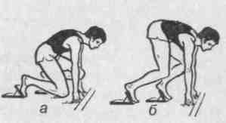рис.1  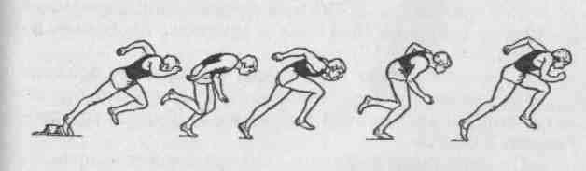рис. 2  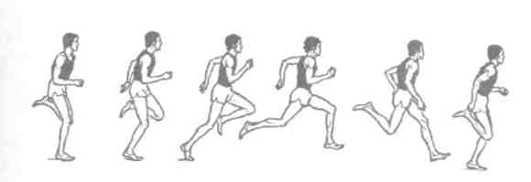рис. 3  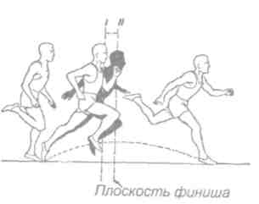  рис. 4
- Бег на результат 60 метров. | 5 мин | Выполнятся поочередно.  Нормативы для юношей 8 класса: «5» - 9,0 сек., «4» - 9,7 сек., «3» - 10,5 сек.
- Сообщение учащегося на тему «Метание как вид спорта»  В былые времена умение метать копье приравнивалось к умению выживать почти у всех населявших планету племен. Сейчас оно потеряло свою актуальность, но метание мяча – обязательный навык для любого человека. Ведь именно метание позволяет нам развить координацию движений, почувствовать все группы мышц и научиться правильно распределять усилия.  В древности и в мирное время воины не переставали тренироваться. Для того чтобы оценить свои умения и сравнить их с мастерством других воинов, устраивались соревнования по метанию копья и пики. Чаще всего это были состязания на дальность броска и точность попадания в цель. В современных условиях спортсмены осваивают метание мяча в цель, а не оружия.  Метание – это упражнения легкоатлетов, требующие «взрывных» мышечных усилий (кратковременное, но максимальное по напряжению). Цель любого броска – переместить спортивный снаряд на максимально далекое от спортсмена расстояние.  Различают три вида метания:  - Метание малого мяча, гранаты, копья. Эти снаряды отличаются легкостью. Их бросают из-за головы после стремительного разбега.  - Метание различных дисков (основная отличительная черта снаряда - вес). Диски перед броском разгоняют за счет вращения корпуса спортсмена.  - Всевозможные ядра. Ядро не «метают», а «толкают». Ядро – самый тяжелый снаряд, В настоящее время официально принятыми параметрами снаряда являются вес ядра и его диаметр. Для мужчин — 7,260 кг и 120—129 мм, у женщин — 4 кг и 100—109 мм. Среди отечественных спортсменов стоит выделить Наталью Лисовскую, действующую мировую рекордсменку, толкнувшую ядро на открытом стадионе на 22,63 м в 1987 г. | 2 мин.
- Повторение техники метания малого мяча  Указательный, средний и безымянный пальцы подобно рычагу размещены сзади мяча, а большой палец и мизинец придерживают его сбоку. Перед началом разбега метатель держит снаряд над плечом в согнутой руке.(рис. 5)  Разбег начинают левой ногой. Одновременно начинается поворот плеч направо и постепенное отведение назад согнутой в локтевом суставе правой руки с мячом. Левая рука, согнувшись в локтевом, суставе, движется вперёд. (рис. 6)  Кисть руки со снарядом располагается немного выше одноименного плеча. Между выпрямленной правой рукой и туловищем образуется прямой угол, который сохраняется в дальнейших движениях. Для поддержания скорости рекомендуется удерживать вертикальное положение туловища. Движения ногами должны быть активными, пружинистыми и выполняться подобно убеганию от снаряда.  На дальность полета мяча влияют:  - Скорость вылета мяча.  - Угол вылета.  - Высота точки вылета.  - Сопротивление воздушной среды.  Скорость вылета мяча зависит от усилия, приложенного школьником к мячу, от длины пути, пройденного мячом в руке, от времени, за которое мяч проходит этот путь. Чем больше путь и меньше время приложения усилия, тем выше начальная скорость вылета мяча и выше результат. Это достигается разбегом и «обгоном» мяча в заключительной части разбега.  Угол вылета мяча для наибольшей дальности составляет 45 градусов. На практике угол вылета меньше ( от 30 до 40 градусов ). (рис. 7)  Высота точки вылета мяча зависит от длины рук и роста школьника.  Сопротивление воздушной среды уменьшает горизонтальную скорость и дальность полёта лёгких теннисных мячей; на литые резиновые мячи (гранаты) воздушная среда оказывает незначительное влияние. | 3 мин | Продемонстрировать и напомнить технику выполнения и правил безопасности.  Указать на основные правила выполнения.  Следить за правильностью выполнения, дать указания при необходимости.  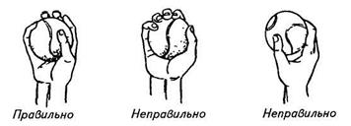  Рис.5  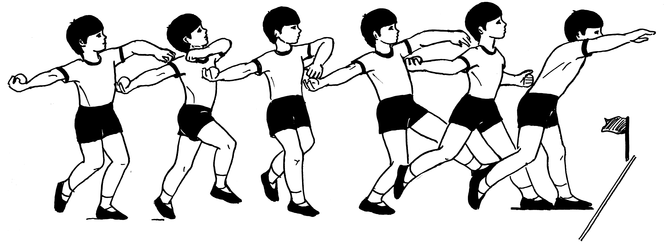  Рис. 6  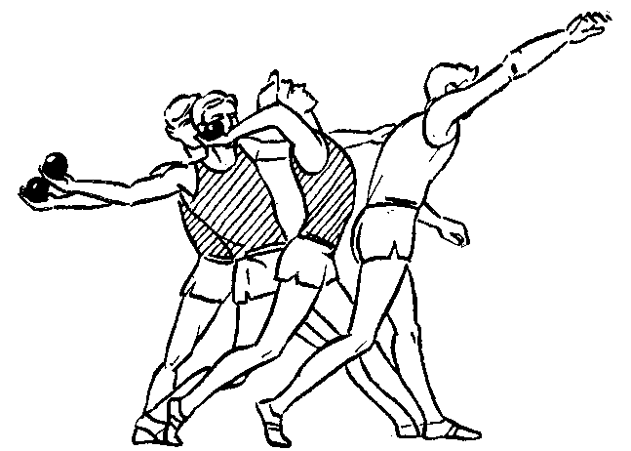 рис. 7
- Метание малого мяча на результат. | 5 мин | Выполнятся поочередно.  Нормативы для юношей 8 класса: «5» - 40 м, «4» - 35 м, «3» - 28 м.
- Сообщение учащегося на тему «Дисциплина прыжок в длину»  Прыжок в длину — дисциплина технических видов легкоатлетической программы, относящаяся к горизонтальным прыжкам. Прыжок в длину требует от спортсменов прыгучести, спринтерских качеств. Прыжок в длину входил в соревновательную программу античных Олимпийских игр. Является современной олимпийской дисциплиной лёгкой атлетики для мужчин с 1896 года и для женщин с 1948 года. Среди отечественных спортсменов стоит выделить Галину Чистякову, действующую мировую рекордсменку, прыгнувшую на открытом стадионе на 7,52 м в 1988 г. | - мин
- Повторение техники прыжка в длину  Существует 3 способа выполнения прыжков: «Согнув ноги», «Ножницы», «Прогнувшись».  «Согнув ноги». После отталкивания толчковая нога через сторону присоединяется к маховой и плечи отводятся немного назад.(рис. 8)  «Ножницы». Наиболее сложный вариант, требующий высоких скоростно-силовых качеств спортсмена. Спортсмен в полете словно продолжает бег и делает 1,5, 2,5 или 3,5 шага ногами по воздуху. Это наиболее популярная техника у спортсменов мужчин высокого класса. (рис. 9)  «Прогнувшись». Более сложный вариант требующий большей тренированности и координации. Прыгун в полёте прогибает тело в пояснице и как бы делает паузу перед приземлением. (Рис. 10)  Начало разбега может быть различным. В основном спортсмены используют следующие варианты: с места и с подхода (или подбега), а также с постепенным набором скорости и резким (спринтерским) началом. Начало разбега имеет важное значение, так как задает тон и ритм разбега.  Отталкивание начинается с момента постановки ноги на место отталкивания. Нога ставится на всю стопу с акцентом на внешний свод, некоторые спортсмены ставят ногу с пятки. В обоих случаях возможно некоторое скольжение стопы вперед на 2 — 5 см, особенно это наблюдается при постановке ноги с пятки, так как на ней нет шипов и она может скользить вперед.  Оптимальный угол постановки толчковой ноги — около 70°, Нога слегка сгибается в коленном суставе. Начинающим прыгунам и спортсменам с недостаточным развитием силы ног не рекомендуется искусственно сгибать ногу в колене, так как прыгун может не справиться с воздействующими на него силами реакции опоры.  Взлет во всех способах прыжков в основном одинаков. Он представляет собой полет в шаге. После отталкивания толчковая нога некоторое время остается сзади почти прямая, маховая нога согнута в тазобедренном суставе до уровня горизонта, голень согнута в коленном суставе под прямым углом с бедром маховой ноги. Туловище слегка наклонено вперед. Рука, противоположная маховой ноге, слегка согнута в локтевом суставе и находится впереди на уровне головы, другая рука полусогнутая отведена назад. Голова держится ровно, плечи расслаблены. Далее выполняются движения, соответствующие стилю избранного прыжка.  Приземление имеет большое значение для его дальности. Подготовка к приземлению начинается в последней части полета, когда тело прыгуна опускается до высоты его во время отталкивания. Прыгун выпрямляет ноги в коленных суставах, плечи уходят вперед, руки, чуть согнутые в локтевых суставах, отводятся как можно дальше назад. Для эффективности приземления надо удерживать ноги так, чтобы их продольная ось была под более острым углом к поверхности приземления. (рис. 11) | 3 мин | Продемонстрировать и напомнить технику выполнения и правил безопасности.  Указать на основные правила выполнения.  Следить за правильностью выполнения, дать указания при необходимости.  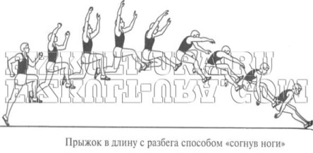  Рис. 8  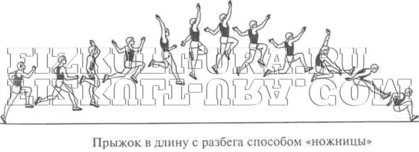  Рис. 9  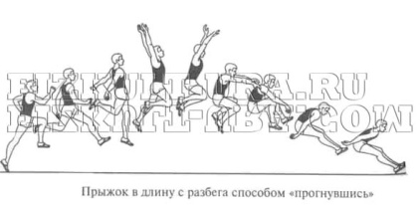  Рис. 10  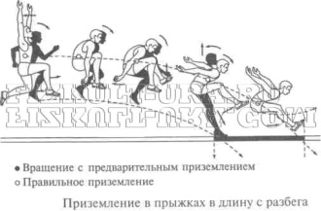Рис. 11
- Выполнение прыжков в длину с разбега на результат | 5 мин | Выполнятся поочередно.  Нормативы для юношей 8 класса: «5» - 380 см, «4» - 360 см, «3» - 310 см.
Заключительная часть (5 минут)
- Игра «Делай как я»  Ходьба, упражнения для восстановления дыхания. | 2 мин
- Построение, подведение итогов урока. | 2 мин | Указать на ошибки. Выделить ребят, которые хорошо справлялись с заданиями. Похвалить всех за работу. Выставить оценки.
- Домашнее задание  Выполнить комплекс ОРУ | 1 мин

ПРИЛОЖЕНИЕ № 1
к конспекту урока

Примерные нормативы за 8 класс
Упражнения, 8 класс |  | Мальчики |  |  |  | Девочки
 |  | 5 |  | 4 | 3 | 5 | 4 |  | 3
Бег 60 м, с |  | 9,0 |  | 9,7 | 10,5 | 9,7 | 10,4 |  | 10,8
Прыжок в длину с разбега (см) |  | 380 |  | 350 | 320 | 350 | 310 |  | 260
Метание малого мяча 150г (м) |  | 20 |  | 15 | 10 | 15 | 10 |  | 5

№ | ФИ | Бег 60 м, с | Прыжок в длину с разбега(см) | Метание малого мяча 150г (м) | Оценка
1 | Боглаенко Артем
2 | Володин Владислав
3 | Керский Кирилл
4 | Муханяева Елизавета

Сообщение ученика.
Боглаенко Артем
«Бег 60 метров»
Бег на 60 метров — дисциплина лёгкой атлетики. Относится к спринтерским дисциплинам. В настоящее время забеги на 60 метров проводятся, как правило, на внутренних чемпионатах и коммерческих соревнованиях. Дистанция 60 метров была в программе летних Олимпийских игр 1900 и 1904 годов, но затем была исключена. В настоящее время бег на 60 метров не входит в программу Олимпийских игр, однако входит в программу чемпионата мира (с 1985 года) и Европы в помещениях. Успешнее всего на мировом уровне выступают американские спортсмены, в XXI веке среди женщин также успешно выступают бегуньи с Ямайки. Среди русских спортсменов стоит выделить Ирину Привалову, действующую мировую рекордсменку, преодолевшую эту дистанцию в 1993 г за 6,92 сек.
Сообщение ученика.
Керский Кирилл
«Метание как вид спорта»
В былые времена умение метать копье приравнивалось к умению выживать почти у всех населявших планету племен. Сейчас оно потеряло свою актуальность, но метание мяча – обязательный навык для любого человека. Ведь именно метание позволяет нам развить координацию движений, почувствовать все группы мышц и научиться правильно распределять усилия.
В древности и в мирное время воины не переставали тренироваться. Для того чтобы оценить свои умения и сравнить их с мастерством других воинов, устраивались соревнования по метанию копья и пики. Чаще всего это были состязания на дальность броска и точность попадания в цель. В современных условиях спортсмены осваивают метание мяча в цель, а не оружия.
Метание – это упражнения легкоатлетов, требующие «взрывных» мышечных усилий (кратковременное, но максимальное по напряжению). Цель любого броска – переместить спортивный снаряд на максимально далекое от спортсмена расстояние.
Различают три вида метания:
- Метание малого мяча, гранаты, копья. Эти снаряды отличаются легкостью. Их бросают из-за головы после стремительного разбега.
- Метание различных дисков (основная отличительная черта снаряда - вес). Диски перед броском разгоняют за счет вращения корпуса спортсмена.
- Всевозможные ядра. Ядро не «метают», а «толкают». Ядро – самый тяжелый снаряд, В настоящее время официально принятыми параметрами снаряда являются вес ядра и его диаметр. Для мужчин — 7,260 кг и 120—129 мм, у женщин — 4 кг и 100—109 мм. Среди отечественных спортсменов стоит выделить Наталью Лисовскую, действующую мировую рекордсменку, толкнувшую ядро на открытом стадионе на 22,63 м в 1987 г.

Собщение ученицы: Муханяевой Елизаветы.

«Дисциплина прыжок в длину»
Прыжок в длину — дисциплина технических видов легкоатлетической программы, относящаяся к горизонтальным прыжкам. Прыжок в длину требует от спортсменов прыгучести, спринтерских качеств. Прыжок в длину входил в соревновательную программу античных Олимпийских игр. Является современной олимпийской дисциплиной лёгкой атлетики для мужчин с 1896 года и для женщин с 1948 года. Среди отечественных спортсменов стоит выделить Галину Чистякову, действующую мировую рекордсменку, прыгнувшую на открытом стадионе на 7,52 м в 1988 г.

Самоанализ урока физической культуры
Учитель: Мирзаев О.М., МОУ «ООШ с.Чардым»»
Дата проведения: 17.09.2019 г.
Раздел программы: легкая атлетика
Тема урока: Бег 60 м. Прыжки в длину с разбега. Метание малого мяча на дальность
Цель урока: Формирование у детей потребности в здоровом образе жизни, Выявления уровня физической подготовленности обучающихся.
Задачи урока:
- Образовательные:
Изучение техники спринтерского бега, прыжка в длину с разбега способом «согнув ноги», метания малого мяча; выявление уровня физической подготовленности обучающихся в упражнениях «Бег 60м», «Прыжки в длину с разбега», «Метание малого мяча на дальность».
- Оздоровительные:
Развитие физических качеств и способностей обучающихся (силовых, скоростных, скоростно-силовых, координационных, выносливости, гибкости).
- Воспитательные:
Формирование у учащихся устойчивого интереса к занятиям легкой атлетикой, чувства дисциплинированности
Тип урока: обучающего контроля.
Место проведения: спортивная площадка школы.
Инвентарь: Секундомер, флажки, мячи для метания, прыжковая яма.

При выборе технологии, методов, форм, типа занятия были учтены фи-зические, психолого - педагогические особенности учащихся 8 класса. Уровень физического развития класса средний. В классе обучается 4 человека, из них 2 человека относятся к основной группе, 2 человек к подготовительной группе здоровья. Уровень развития познавательных процессов соответствует возрасту. Дети владеют навыками самостоятельной работы, способны выполнять анализ двигательных действий, как собственных, так и одноклассников. Они быстро выполняют задания, однако при этом могут делать некоторые ошибки, поэтому нуждаются в контроле. Цель и задачи урока определены исходя из учебной программы по предмету, а главной целью является формирование у детей потребности в здоровом образе жизни, потребности в занятиях физическими упражнениями.
Обучающиеся к началу урока были в спортивной форме. Подготовлено место для проведения занятия и спортивный инвентарь для каждого ученика.
Урок начался с построения. Ясно и четко были объявлены цели и задачи урока, сделан акцент на то, как поставленные задачи взаимосвязаны с изученным ранее материалом.
Каждая из структурных частей урока соответствовала своему назначению. Учебный материал был подобран с учетом возрастных возможностей, уровня физического развития и обученности школьников.
Подготовительная часть урока длилась 10 минут. Были проведены общеразвивающие упражнения на месте и в движении, специальные беговые упражнения, в процессе выполнения которых были задействованы все группы мышц.
В основную часть урока (она длилась 30 минут) входили задания, на которых совершенствовались физические качества, умения и навыки обучающихся: закрепление техники спринтерского бега, прыжка в длину с разбега способом «согнув ноги», метания малого мяча, а также выявление уровня физической подготовленности обучающихся в упражнениях «Бег 60м», «Прыжки в длину с разбега», «Метание малого мяча на дальность».
В заключительную часть урока (она длилась 5 минут) входила игра на внимание «Делай как я», что способствовало восстановлению детского организма после физических нагрузок.
На протяжении всего урока руководствовался основными дидактическими принципами: принципом сознательности - интерес к занятиям обучающихся, принципом активности – организация взаимопомощи и взаимообучения и достаточным оптимальным количеством повторений.
Высокая работоспособность была обеспечена за счет выбранных методов организации деятельности учащихся (фронтального и поточного), высокого темпа и моторной плотности урока. Контроль за выполнением заданий на протяжении всего урока. Время, отведенное на каждый из этапов урока, было распределено рационально. Соблюдалась логичность между частями урока.
Реализация воспитательного влияния личности учителя была обеспечена за счет: демократичности, повышенного интереса ребят к показу учителя, исправление неточностей при выполнении упражнений, проявления внимания к каждому обучающемуся, справедливой оценки. Учитель подбадривал учащихся, у которых плохо получалось. Для каждого ученика я сумел найти доброе слово. Это все способствовало также к созданию благоприятного психологического климата на уроке, старательности обучающихся и хорошему качеству выполнения заданий.
Стиль общения с обучающимися доверительный, построен на взаимном уважении. Обучающиеся между собой проявляли находчивость, умение взаимодействовать друг с другом.
Проведенный урок соответствует поставленным задачам. Задачи этого урока работают на перспективу, так как способствуют формированию у детей потребности в здоровом образе жизни. Урок проходил на хорошем эмоциональном уровне.
Успешную оценку достижения цели урока дало сотрудничество учителя и учеников. Используемые формы, методы и средства способствуют реализации поставленных задач урока и способствуют оптимизации учебного процесса. В процессе занятия постоянно стимулируется интерес к содержанию урока, создается установка быть внимательным, используются особенности наглядного материала для привлечения внимания.

